Двубортный пиджак современного джентльмена
По мнению большинства, двубортный пиджак едва ли входит в понятие стильной одежды. Большие и квадратные, они не вписываются в современный темп жизни. Тем не менее, в настоящее время двубортные пиджаки и блейзеры очень далеки от громоздкости – с помощью тонкой шерсти можно сделать их максимально приталенными и отлично сидящими на фигуре.
Несмотря на то, что двух- и трехпуговичные пиджаки больше подходят на каждый день и комфортнее, нет ничего более щегольского, чем двубортный костюм. Роскошь и наследие такого пиджака – квинтэссенция стиля для настоящего джентльмена.
Лучше всего двубортный костюм, как и костюм на трех пуговицах, смотрится на высоких мужчинах среднего телосложения. Впрочем, он подойдет для любого типа фигуры, если подогнан по размеру. Если подчеркнуть линию талии, то плечи будут казаться еще шире, а за перекрывающими друг друга лацканами можно скрыть живот.
Отдайте предпочтение темно-синему пиджаку в тонкую полочку или с рисунком «оконное стекло». Пиджак в полоску более формальный и может надеваться на деловые встречи и вечерние мероприятия. Клетка освежает и придает немного спортивный вид. Если это Ваш единственный костюм, то остановитесь на темно-синем вместо черного; он позволит сочетать его с различными цветами аксессуаров и галстуков.
Под двубортный пиджак по традиции выбирают прямые брюки с одним защипом и широкими манжетами; это позволяет уравновесить верх и низ.
Двубортные пиджаки всегда должны иметь острые лацканы. Прямые лацканы иногда появлялись на костюмах в 90-х, когда дизайнеры экспериментировали с кроем, но все-таки острые углы лацканов лучше подчеркивают ширину плеч.
Оптимальное количество пуговиц – шесть, по три пуговицы в два ряда, и одна дополнительная на внутренней стороне.
С тех пор как двубортный пиджак представлен в широком спектре тканей от 100% шерсти до тонкого льна, вы можете найти свой, который подойдет для любого времени года.
Что касается сорочки, то преимущество за широким воротником, так как пиджак прячет большую часть галстука, а широкий угол расширяет линию плеч и позволяет галстуку стать центром внимания.
Для более формальных событий выберите двойные французские манжеты и украсьте их запонками, которые подчеркнут Вашу индивидуальность, а в нагрудный карман положите платочек. И не бойтесь выглядеть слишком нарядным! Вы даже можете носить нагрудный платок, когда сочетаете костюм с водолазкой на встрече в выходные или в поездке.
Двубортные костюмы становятся все более популярными, особенно после выхода фильма «Kingsman» или сериала «Безумцы», но остаются образцом классического костюма.

Ткань Scabal, каталог Fidelio.
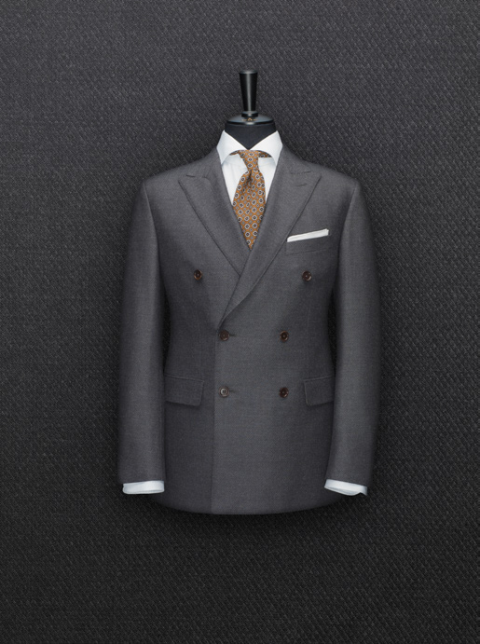

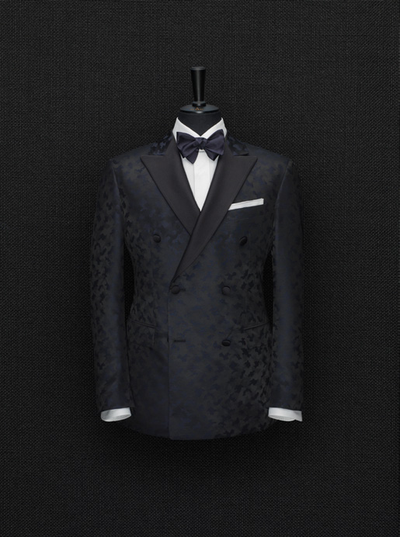 Ткань Scabal, каталог Festival

Источник: http://www.askmen.com/fashion/fashiontip_400/430b_how-to-wear-a-double-breasted-suit.html

